Технологическая карта урока истории
по теме: « Второй период Великой Отечественной войны.
Коренной перелом в ходе войны. Сталинградская битва»

Тип урока: открытие нового знания
Вид урока: урок смешанного типа
Цель урока: создать условия для формирования исторической и национальной идентичности. На основе полученной информации определить значение Сталинградской битвы для хода Великой Отечественной войны.
Задачи:
- Проанализировать ситуацию, сложившуюся на фронтах Великой Отечественной войны к июлю 1942 года;
- Определить перспективы развития военных операций летом 1942 года;
- Ознакомиться с источниками и определить действия наших войск в районе Сталинграда, выделить трудности, просчеты немецкого командования и его стратегию в июле 1942 года;
- Сформулировать историческое значение Сталинградской битвы для общего развития военных операций 1942 года;
- Познакомиться с глоссарием темы, личностными характеристиками, систематизировать хронологические события
Предметные результаты:
Ученик научится:
-характеризовать этапы Великой Отечественной войны;
- раскрывать сущность методов исторического познания и применять их на практике;
-датировать события и процессы Великой Отечественной войны, характеризовать их в контексте конкретных исторических периодов и этапов развития второй мировой войны;
-пользоваться современной терминологией для раскрытия темы по Великой Отечественной войне;
-анализировать современные версии и трактовки исторического значения Сталинградской битвы для хода всей Великой Отечественной войны;
-оценивать роль личности в отечественной истории;
-проводить поиск исторической информации в источниках разного типа;
-критически анализировать источник исторической информации (характеризовать авторство источника, время, обстоятельства и цели его создания);
-анализировать историческую информацию, представленную в разных знаковых системах (текст, карта, таблица, схема, аудиовизуальный ряд);
- различать в исторической информации факты и мнения, исторические описания и исторические объяснения;
-устанавливать причинно-следственные связи между явлениями, пространственные и временные рамки изучаемых исторических процессов и явлений;
-вести диалог и обосновывать свою точку зрения в дискуссии по исторической тематике, связанной с историей коренного перелома в Великой Отечественной войне;
Ученик получит возможность научиться:
-объяснять историческую обусловленность коренного перелома в Великой Отечественной войне;
-соотносить историческое время, исторические события, действия и поступки исторических личностей;
-определять место и время создания исторических документов;
-приводить примеры и аргументы в защиту своей точки зрения;
- реконструкцию исторических событий;
-использовать полученные знания и освоенные умения в практической деятельности и повседневной жизни для определения собственной позиции по отношению к историческим фактам периода Великой Отечественной войны.
Метапредметные результаты :
1. Регулятивные УУД:
- умение самостоятельно определять цели / задачи, задавать параметры и критерии, по которым можно определить, что цель / достигнута;
- способность оценивать возможные последствия достижения поставленной цели;
-умение организовывать эффективный поиск ресурсов, необходимых для достижения поставленной цели;
-умение сопоставлять полученный результат деятельности с поставленной заранее целью.
2. Познавательные УУД:
- умение искать и находить обобщённые способы решения задач, в том числе, осуществлять развёрнутый информационный поиск и ставить на его основе новые (учебные и познавательные) задачи;
-умение критически оценивать и интерпретировать информацию с разных позиций, распознавать и фиксировать противоречия в информационных источниках;
- умение преобразовывать информацию из одной формы в другую;
- умение находить и приводить критические аргументы в отношении действий и суждений другого;
-способность выходить за рамки учебного предмета и осуществлять целенаправленный поиск возможностей для широкого переноса средств и способов действия;
- умение выстраивать индивидуальную образовательную траекторию, учитывая ограничения со стороны других участников и ресурсные ограничения.
3. Коммуникативные УУД:
- способность осуществлять деловую коммуникацию как со сверстниками, так и со взрослыми;
- способность выступать в разных ролях при осуществлении групповой работы (генератор идей, критик, исполнитель, выступающий, эксперт и т.д.);
- умение координировать и выполнять работу в условиях реального, виртуального и комбинированного взаимодействия;
- умение развернуто, логично и точно излагать свою точку зрения;
- способность распознавать конфликтогенные ситуации и предотвращать конфликты, выстраивать деловую и образовательную коммуникацию, избегая личностных оценочных суждений.
Личностные результаты :
- сформированность российской гражданской идентичности, уважительного отношения к своему народу, чувства ответственности перед Родиной, гордости за свой край, свою Родину, прошлое и настоящее многонационального народа России;
- сформированность гражданской позиции обучающегося как активного и ответственного члена российского общества, осознающего свои конституционные права и обязанности, уважающего закон и правопорядок, обладающего чувством собственного достоинства, осознанно принимающего традиционные национальные и общечеловеческие гуманистические и демократические ценности;
- толерантное сознание и поведение в поликультурном мире, готовность и способность вести диалог с другими людьми, достигать в нём взаимопонимания, находить общие цели и сотрудничать для их достижения;
-готовность противостоять идеологии экстремизма, национализма, дискриминации по социальным, религиозным, расовым, национальным признакам и другим негативным социальным явлениям;
-готовность и способность к образованию и самообразованию, на протяжении всей жизни; сознательное отношение к непрерывному образованию как условию успешной профессиональной и общественной деятельности;
-уважение к своему народу, чувство ответственности перед Родиной, гордости за свой край, свою Родину, прошлое и настоящее многонационального народа России.

Ресурсы: интерактивная доска, раздаточные материалы, компьютер, учебник, исторические атласы.
План занятия

- Организационный этап (приветствие, проверка присутствия обучаемых на уроке)
- Мотивационный этап к учебной деятельности (песня Музыка А. Пахмутова, слова В.Бокова На Мамаевом кургане тишина, вопросы: какое у Вас ощущение вызвала песня? Какое событие она иллюстрирует?)
- Актуализация и фиксирование индивидуального затруднения в пробных действиях (Что Вы знаете о Мамаевом кургане? Где он располагается? Какую стратегическую роль он представлял для советских и немецких войск к лету 1942 года?)
- Этап построения проекта выхода из создавшейся ситуации (групповая работа, прием мозгового штурма)
- Реализация построенного проекта (работа с источниками, картой)
- Открытие новых знаний, построение проекта выхода из затруднений (просмотр видеоряда, фиксация новой информации)
- Первичное закрепление полученных знаний (блиц-опрос)
- Проверка и самопроверка полученных знаний (работа в парах)
- Этап рефлексии учебной деятельности на уроке (просмотр видеоролика с интервью современного поколения граждан и их знании событий, связанных со Сталинградской битвой)

Этапы учебного занятия | Деятельность учителя | Деятельность учащихся | УУД
Организационный этап | Здравствуйте ребята! | Приветствуют учителя | Формируют умение организовывать учебное пространство
Мотивационный | Включает музыку, звучит отрывок из песни Музыка А. Пахмутова, слова В.Бокова На Мамаевом кургане тишина, вопросы: какое у Вас ощущение вызвала песня? Какое событие она иллюстрирует? | Отвечают на вопросы учителя, говорят о том, что песня связанна с периодом Великой Отечественной войны, что в ней говориться о братской могиле, а следовательно речь идет о какой-то кровопролитной битвы, в которой были большие потери наших солдат. | Формируют умение самостоятельно определять цели / задачи, задавать параметры и критерии, по которым можно определить, что цель / достигнута
Актуализация и фиксирование индивидуального затруднения в пробных действиях | Что Вы знаете о Мамаевом кургане? Где он располагается?  Обратимся к атласам  Какую стратегическую роль он представлял для советских и немецких войск к лету 1942 года? | Отвечают на вопросы учителя, находят на карте месторасположение Мамаева кургана, определяют его как стратегически важный пункт. | Формируют умение самостоятельно определять цели / задачи, задавать параметры и критерии, по которым можно определить, что цель / достигнута
Выявление места и причины затруднения, постановка учебной задачи | - Какие вопросы возникают у вас по этой теме?  - Я послушала ваши вопросы и объединила их. И вот что у нас получилось.  1. Хронология событий  2Цели и задачи участников событий  3. Подвиги обычных людей | Формулируют вопросы, на которые бы хотели получить ответ.  С какими событиями связан Мамаев курган? Почему он был важной стратегической точкой? Какие перспективы и планы воюющих сторон выстраивались у противников к лету 1942 года? Были ли случаи героизма в Сталинградской битве? Какая техника использовалась в Сталинградской битве? | Формируют умение развернуто, логично и точно излагать свою точку зрения
Открытие новых знаний, построение проекта выхода из затруднений | Чтобы ответить на поставленные вопросы разобьемся на 5 поисковых отрядов, у каждого из вас есть на парте конверт-треугольник, вспомните, как он связан с событиями Великой Отечественной войны?  Внутри конверта Вы найдете цифру которая соответствует вашей группе.  Работа в группах 10 минут.  Время окончено. Вам нужно ответить на вопросы, которые часто задают ученики, которые ничего не знают о Сталинградской битве.  Вопрос 1.Как складывалась обстановка на фронтах перед началом Сталинградской битвы?  Вопрос 2.Как началась Сталинградская битва?  Вопрос 3.Какое значение для развития событий под Сталинградом имел Приказ № 227 «Ни шагу назад»  Обратимся к документу, который есть у каждой группы, ознакомьтесь с ним и скажите, о чем он свидетельствует? Какую дополнительную информацию мы можем из него извлечь и поделиться с теми, кто мало имеет представление о Сталинградской битве? (Приложение № 2)  Продолжим отвечать на вопросы  Вопрос 4. Какое историческое значение имела Сталинградская битва?  Что обозначает словосочетание «коренной прелом»? | обучаемые вспоминают, что такие конверты приходили с фронта в тыл, это были весточки от близких людей  ученики делятся на группы, соответственно цифре.  После ознакомления с раздаточным материалом ученики работают отвечая на вопросы учителя  Отвечает 2 группа  Отвечает 3группа, дополняет 1 группа  Отвечает 4группа  Знакомятся с документом, анализируют, отвечают на вопросы учителя.  Отвечает 5 группа | Учатся оценивать и интерпретировать информацию с разных позиций, распознавать и фиксировать противоречия в информационных источниках, формируют способность выступать в разных ролях при осуществлении групповой работы (генератор идей, критик, исполнитель, выступающий, эксперт и т.д.);
Первичное закрепление | Внимание на экран. О чем свидетельствуют приведенные в видео сюжете факты?  https://yandex.ru/video/preview/8320409505231849765  (продолжительность 2 минуты 39 сек) YouTube  Сталинградская битва Сражение в фактах и цифрах  О чем свидетельствуют приведенные в видео сюжете факты?  Работа с воспоминаниями о Сталинградской битве.  - На ваших столах лежат отрывки из воспоминаний историков, политиков и очевидцев Сталинградской битвы. (Приложение № 1) Внимательно изучите их, сопоставьте и скажите, какую оценку этому событию дают разные личности и почему? | Смотрят сюжет, отвечают на вопрос  Анализируют документы, отвечают на вопрос учителя, обобщают полученную информацию | Формируют умение искать и находить обобщённые способы решения задач, в том числе, осуществлять развёрнутый информационный поиск и ставить на его основе новые (учебные и познавательные) задачи
Включение в систему знаний, повторение, закрепление | Блиц-опрос  - Когда началась Сталинградская битва?  Из Тезауруса мы можем узнать что (надписи на экране):  «Коренной перелом» – перехват стратегической инициативы, переход от обороны к наступлению.  «Уран» - стратегическая военная операция вооружённых сил СССР по окружению немецкой группировки под Сталинградом, начальная часть Сталинградской битвы.  «Малый Сатурн» - стратегическая военная операция вооружённых сил СССР по расширению внешнего кольца окружения немецкой группировки под Сталинградом, вторая часть Сталинградской битвы.  «Кольцо» - стратегическая военная операция вооружённых сил СССР по уничтожению окруженной немецкой группировки под Сталинградом, заключительная часть Сталинградской битвы.  Какой операции здесь не хватает, назовите её? («Зимняя гроза»)  Назовите командующих немецкими и советскими группировками периода Сталинградской битвы?  -На сколько этапов можно разделить Сталинградскую битву?  -Какие героические примеры защитников Сталинграда Вы знаете?  -Как сегодня сохранена память об этой битве и зачем это нужно современникам?  Какие понятие нам необходимо записать в тетрадь и запомнить?  Д\З составьте страницы дневника советского солдата под названием «Сталинградская битва» | Отвечают на вопросы.  Записывают новые понятия в тетрадь: «коренной перелом»,  штрафные батальоны,  заградительные отряды  Записывают домашнее задание в дневники | Формируют умение развернуто, логично и точно излагать свою точку зрения
Рефлексия | Сегодня провели опрос среди наших современников о том, что они знают о Сталинградской битвы. Посмотрите и сделайте вывод: « Полной ли информацией об этом событии владеют наши современники?»  https://yandex.ru/video/preview/3262525101136905971Сталинград - взгляд из России (отрывок продолжительность 30 секунд)  (блиц-опрос) 21 фев 2013, Жители Новосибирска отвечают на вопрос о том, что они знают о Сталинградской битве.  А что бы вы могли рассказать корреспонденту, если бы опрос, проводили с Вами?  Продолжите высказывания:  На уроке я узнал...  Мне было интересно узнать...  Трудно для меня было...  Я хочу поблагодарить...  -Спасибо за урок! До свидания! | Смотрят сюжет, обобщают информацию | Формируют умение критически оценивать и интерпретировать информацию с разных позиций, распознавать и фиксировать противоречия в информационных источниках

Тезаурус:
«Коренной перелом» – перехват стратегической инициативы, переход от обороны к наступлению.
«Уран» - стратегическая военная операция вооружённых сил СССР по окружению немецкой группировки под Сталинградом, начальная часть Сталинградской битвы.
«Малый Сатурн» - стратегическая военная операция вооружённых сил СССР по расширению внешнего кольца окружения немецкой группировки под Сталинградом, вторая часть Сталинградской битвы.
«Кольцо» - стратегическая военная операция вооружённых сил СССР по уничтожению окруженной немецкой группировки под Сталинградом, заключительная часть Сталинградской битвы.

Приложение № 1 .Воспоминания о Сталинградской битве политиков, солдат, историков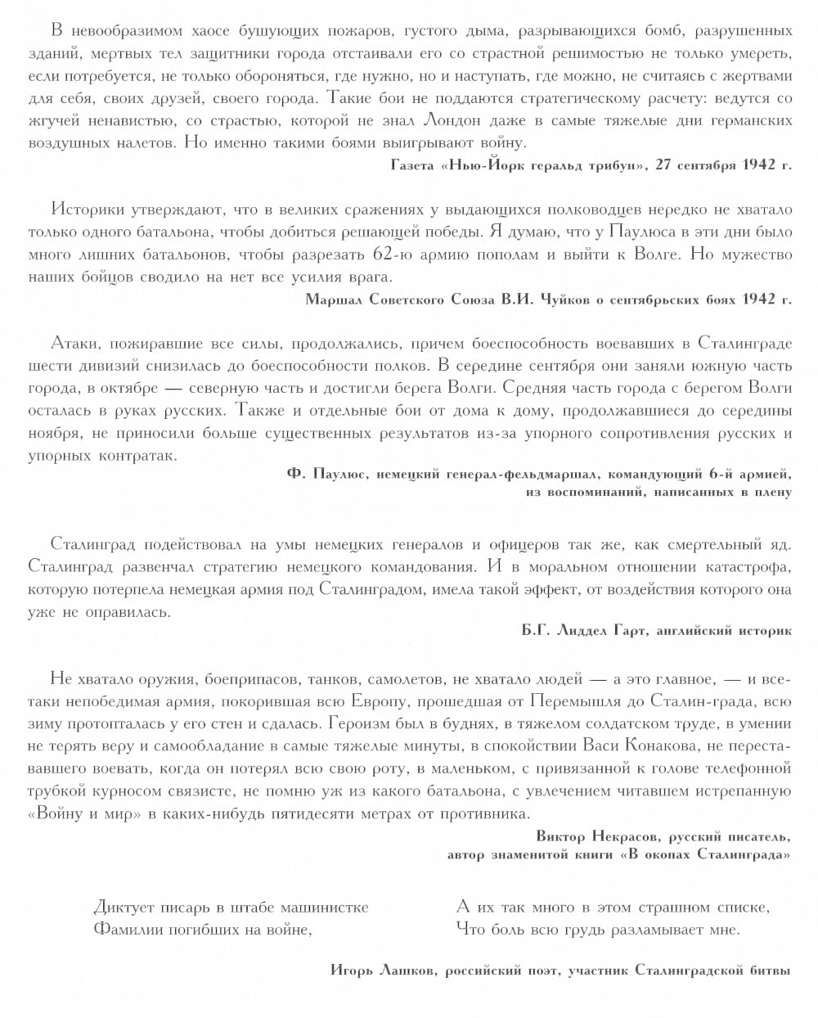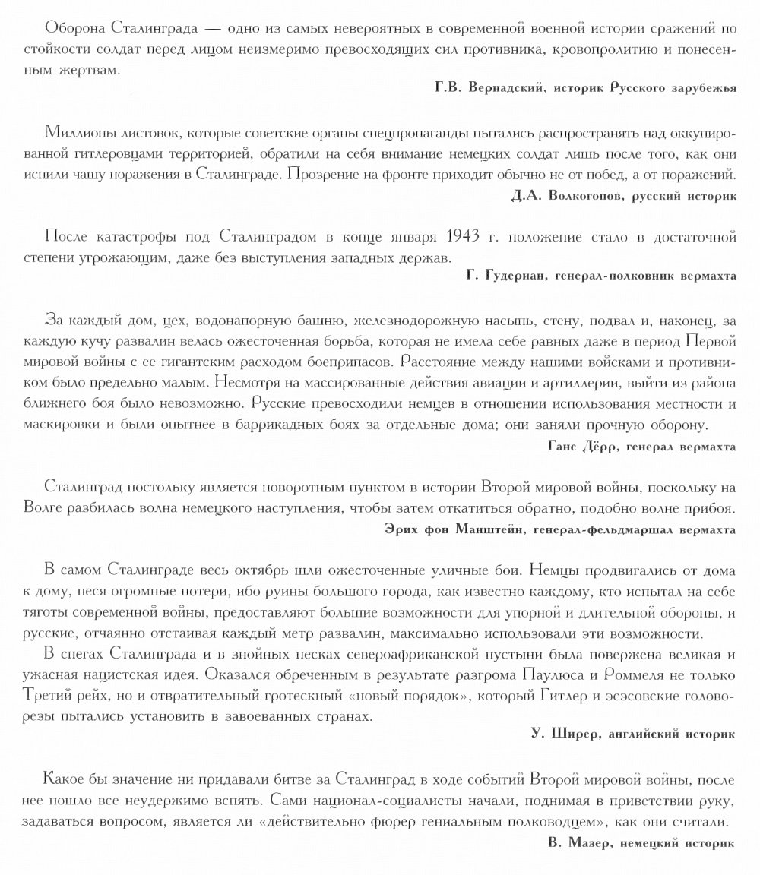

Приложение № 2 История военного корреспондента В.С. Гроссмана, 1942 год, Сталинград

«Сталинград почти весь в руках немцев, но здесь будет начало нашей победы»
В.С. Гроссман, 1942 год, октябрь, газета «Красная Звезда»
Летом 1942 года писатель Василий Гроссман был направлен в Сталинград, специальным военным корреспондентом газеты «Красная звезда» и находился в городе с первого до последнего дня обороны. В отличие от своих коллег-корреспондентов, приезжавших в Сталинград, он в самый разгар боев побывал почти на всех участках ожесточенных сражений Сталинграда: за Тракторный завод, на Мамаевом кургане, на «Баррикадах», на СталГРЭСе, на командном пункте Чуйкова, в дивизиях Родимцева, Гуртьева, Батюка.
Друг В.Гроссмана, писатель Сергей Липкин так написал о нем в своей книге «Жизнь и судьба Василия Гроссмана»: он с жадностью и отвагой художника искал истину войны, искал ее на той огневой черте, где смерть выла, пела над головой…»
За участие в Сталинградской битве, в том числе в боях на передней линии обороны, Василий Семенович Гроссман 8 февраля 1943 года был награжден орденом Красной Звезды. Впоследствии именем писателя названа улица в Тракторозаводском районе.
Находясь в Сталинграде, Василий Семенович, несмотря на исключительные трудности в работе и личную опасность, написал блестящий очерк «Сталинградская битва» об ожесточенном бое за Мамаев курган. В очерке Гроссман описал трудности переправы через Волгу и героическую борьбу за город 13-ой Гвардейской дивизии.
В статье «Сталинградская быль» Василий Семенович рассказал о молодом снайпере Анатолии Чехове, который уже к концу восьмого дня держал под контролем все дороги к немецким домам, уничтожив 17 гитлеровцев, заставив остальных передвигаться ползком.
Неслучайным кажется тот факт, что на мемориале «Героям Сталинградской битвы», расположенном на Мамаевом кургане, где развернулись одни из самых ожесточенных боев за Сталинград, выбиты слова из очерка В.С. Гроссмана «Направление главного удара»: «Железный ветер бил им в лицо, а они все шли вперед, и снова чувство суеверного страха охватывало противника: люди шли в атаку, смертны ли они?»

Приложение № 3 Раздаточный материал
1 группа

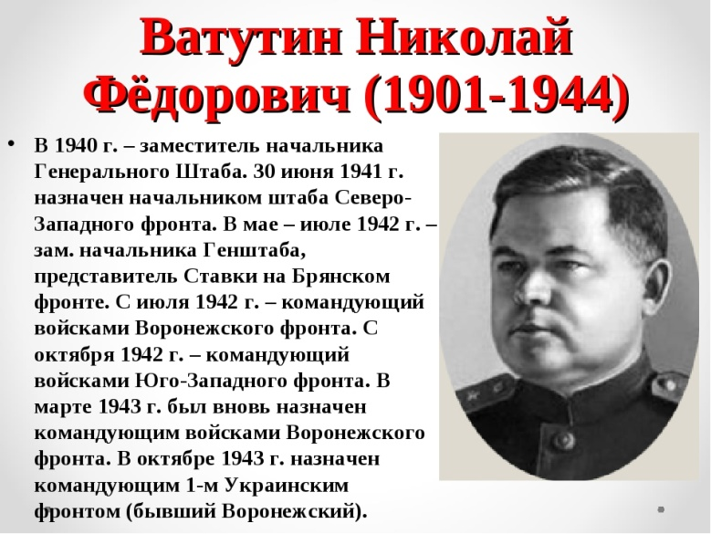

Началом коренного перелома в ходе войны считается Сталинградская битва. Он охватывал две кампании: зимнюю 1942/43 г. и летне-осеннюю 1943 г. Осенью 1942 г. начался перелом в ходе войны. К этому времени германские войска перешли в наступление в направлении Волги и Кавказа. 19 ноября 1942 г. началась Сталинградская битва, в ходе которой предполагалось разгромить германские войска на южном направлении и улучшить положение под Москвой и Ленинградом. В наступлении (операция «Уран») участвовали войска
Юго-Западного (командующий Н.Ф. Ватутин),
Донского (командующий К.К. Рокоссовский)
Сталинградского (командующий А.И. Еременко) фронтов.
Координирование действий трёх фронтов осуществлял начальник Генерального штаба А. М. Василевский.
2 группа
С началом контрнаступления под Сталинградом 19 ноября 1942 г. историки обычно связывают начало второго этапа Великой Отечественной войны – начало коренного перелома. Это означает, что на этом этапе войны Советские войска получили стратегическое преимущество, инициативу в военных действиях. Завершением коренного перелома считается форсирование Днепра, которое окончилось 23 декабря 1943 года.
Что произошло за этот год, благодаря чему Красная Армия смогла продвинуться с Волги до Днепра и перейти в форсированное наступление?
Сталинград – город на Волге, промышленный центр, носящий имя Сталина – взятие его было бы очень символично и идеологически важно для немцев, к тому же за Сталинградом открывается путь вглубь страны и на юг, по Волге, к бакинской нефти. Блокировка волжского пути осложнила бы поставки топлива и продуктов в центр России.
К моменту начала Сталинградской битвы немецкие войска еще продолжали угрожать столице, несмотря на успех обороны Москвы, так как прочно закрепились на Ржево-Вяземском выступе. Ленинград был в блокаде.

3группа
Перед Сталинградской битвой немецкие войска превосходили советские по количеству минометов и боевых самолетов, однако уступали по количеству танков.
Немецкое командование стабилизировало оборону по всем фронтам.
Сталинградская битва началась 17 июля 1942 г., сначала военные действия шли на дальних подступах к городу, а позже переместились в сам город, начались уличные бои. Город обороняла 62-я армия под командованием генерала В.И. Чуйкова.
Сталинград – город, вытянутый вдоль реки. На этой узкой полосе, еще отделяющей врага от подступа к реке, бойцы сражались за каждый завод, за каждый дом. Постоянные обстрелы города с воздуха привели к тому, что во многих районах Сталинграда от домов остались одни руины (рис. 1). На севере и юге немцам удалось прорваться к Волге, но советские воины не сдавались и продолжали оборону. Уличные бои продолжались до конца ноября, и захватить Сталинград полностью немцам так и не удалось.
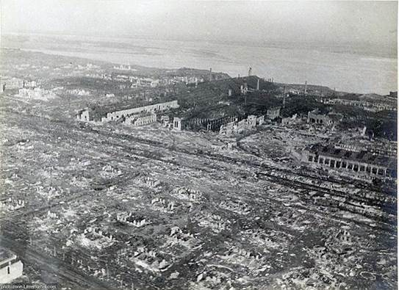
Рис. 1. Руины Сталинграда

4группа
Еще в начале битвы, 28 июля, когда шел оборонительный ее этап, высшее командование издало знаменитый приказ № 227 «Ни шагу назад» (рис. 2):
- любое отступление приравнивалось к преступлению;
- создавались штрафные батальоны для нарушивших дисциплину;
- создавались заградительные отряды для препятствования отступлению.
Также широко использовался лозунг: «За Волгой для нас земли нет».
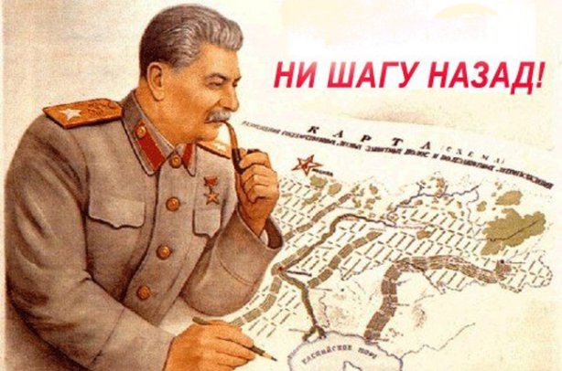
Рис. 2. Приказ № 227
Этот приказ до сих пор вызывает у историков противоречивые оценки. С одной стороны, он действительно помог повысить военную дисциплину, но с другой – привел к неоправданным потерям, потому что невозможно было отступить даже в тех ситуациях, когда тактически это было оправданно и спасло бы жизнь целым подразделениям.
19 ноября 1942 г. началось контрнаступление под Сталинградом в соответствии с разработанным советским командованием планом операции «Уран».
В соответствии с этим планом началось окружение немецко-фашистских войск силами:
- Юго-Западного фронта под командованием Н.Ф. Ватутина;
- Донского фронта под командованием К.К. Рокоссовского;
- Сталинградского фронта под командованием А.И. Еременко.
23 ноября в районе г. Калач была окружена значительная часть немецких войск во главе с Ф. Паулюсом. К концу января окруженные немецкие войска удалось расчленить на две части. Генерал Фридрих Паулюс, оказавшийся в южной зоне окружения, сдался в плен.
Немецкое командовании разработала операцию по деблокированию немецкой группировки 6 армии Ф.Паулюса, кодовое название «Зимняя гроза», операции закончилась неудачей. Бои в районе Сталинграда продолжались до 2 февраля 1943 г., после чего можно было констатировать окончательную победу СССР в Сталинградской битве.

5группа
Значение Сталинградской битвы огромно:
- стратегическая инициатива переходит в руки советских войск (начало коренного перелома в войне);
- победа в крупнейшей битве подняла боевой дух армии;
- врагу нанесен серьезный материальный урон.
В боях за Сталинград немецкая армия потеряла 700 тыс. убитыми и ранеными, более тысячи танков и 1,4 тыс. самолетов. Были взяты в плен 91 тыс. человек, в том числе 24 генерала во главе с генерал — фельдмаршалом Ф. фон Паулюсом. В результате Сталинградской битвы стратегическая инициатива перешла в руки советских Вооруженных сил, чем было положено начало коренному перелому в ходе Второй мировой войны. А так же в результате общего наступления советских войск в январе 1943 г. была прорвана блокада Ленинграда, к лету освобождена значительная часть Северного Кавказа.

